Тема: Ремонт валов осей и шпинделей
Ремонт валов, осей и шпинделей производят почти по одинаковой технологии, поскольку такие детали относятся к телам вращения, у которых длина больше диаметра. Однако требования, предъявляемые к ним, различны, и это определяет некоторые особенности технологических процессов ремонта.
В период эксплуатации у валов, осей и шпинделей изнашиваются посадочные шейки, шпоночные и шлицевые пазы, резьбовые поверхности, центровые отверстия и, кроме того, валы и оси могут быть изогнуты или скручены. Выбор способа ремонта этих деталей зависит от величины износа и имеющейся ремонтной базы.
Очищенный от грязи и смазки вал (ось) сначала выправляют от изгиба. Скрученные валы, как правило, ремонту не подвергаются, а изготовляются заново. Механические свойства таких валов резко ухудшены. Правку валов (осей) производят винтовыми скобами или на прессах (рис. 1). Валы и оси диаметром более 60 мм правят с местным нагревом.
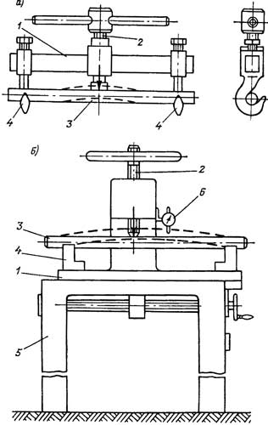
Длина восстанавливаемых валов может колебаться в значительных пределах (100… 4000 мм), но основная доля восстанавливаемых деталей (более 90 %) приходится на валы длиной не более 1000 мм. Диаметры восстанавливаемых валов составляют также достаточно широкий диапазон (12… 210 мм). Однако в подавляющем большинстве случаев (98 %) диаметр восстанавливаемых валов не превышает 60 мм. Масса валов также колеблется в широких пределах (0,2… 50 кг) при среднем значении около 3 кг.
Условия эксплуатации валов определяют и характер изнашивания их поверхностей. Наибольшее изнашивание испытывают посадочные поверхности валов под опоры качения и скольжения и резьбовые поверхности, предназначенные для монтажа стопорящих и регулирующих устройств, при сборке подшипниковых узлов и узлов с зубчатыми колесами, звездочками цепных и шкивами ременных передач.
Изношенные поверхности валов подлежат восстановлению при достижении определенной степени износа, которая зависит от места расположения и назначения изношенной поверхности. Не допускается эксплуатация валов и необходимо проведение работ по их восстановлению при следующих величинах износа, мм: приведены в таблице №1

Рисунок 1 –Приспособление для правки валов и осей
а- винтовая скоба (1- штанга, 2- винт, 3- деталь, 4 –опорные крюки),
б- винтовой пресс (1- основание, 2- винт,
3- деталь, 4- опора, 5- станина, 6- индикатор)

Таблица№1

Величина износа | величинах износа, мм
Поверхности под подшипники качения и скольжения | 0,017…0,060
Посадочные поверхности под неподвижные соединения (поверхности под ступицами зубчатых колес, звездочек цепных и шкивов ременных передач и т.п.) | 0,04…0,13
Поверхности под установку уплотняющих устройств  (сальников, манжет и т.п.) | 0,15…0,20
Шпоночные пазы при изнашивании по ширине паза | 0,065… 0,095
Шлицевые поверхности при изнашивании по толщине  шлицов | 0,2… 0,5

Валы, износ которых достигает нижнего предела по указанным поверхностям, направляются на восстановление. Если износ превысил верхний предел, то валы восстановлению не подлежат и выбраковываются.
Прямолинейность валов и осей, подвергшихся в процессе эксплуатации скручиванию, не подлежит восстановлению в связи со значительным изменением механических свойств. Такие валы выбраковывают и заменяют новыми.
Прямолинейность оси или вала восстанавливают правкой в холодном состоянии или с местным подогревом при диаметре осей и валов более 60 мм. Правка может выполняться на призмах с использованием пресса или винтовой скобы.
Правку осей и валов винтовой скобой (рис.1 –а) необходимо осуществлять следующим образом:
- выявить место изгиба вала или оси, перекатывая его по поверочной плите, или при помощи индикатора часового типа, закрепленного на стойке, вращая вал, закрепленный в центрах или установленный на призмах;
- отметить место наибольшего изгиба вала или оси;
- установить подлежащий восстановлению вал или ось на опорных крюках 3 винтовой скобы;
- переместить опорные крюки 3 по штанге 1 винтовой скобы так, чтобы расстояние между ними было меньше длины вала на 40… 50 мм, если место изгиба находится в средней части вала. Если место изгиба смещено к одной из его сторон, крюки устанавливают так, чтобы расстояние от места изгиба до правого и левого крюков было одинаково;
- уложить деформированный вал или ось на опорные крюки так, чтобы место максимального изгиба расположилось под опорной пяткой винта 2 скобы;
- произвести правку оси или вала, вращая винт 2 скобы;
- проконтролировать прямолинейность вала или оси при помощи индикатора часового типа, установленного на стойке, установив их в центрах или на призмах.
Правку валов большой длины на токарном станке следует производить
при жестком закреплении вала в трехкулачковом патроне с поджатием задним центром следующим образом:
закрепить подлежащий восстановлению вал большой длины, например, ходовой вал станка, в трехкулачковом патроне токарного станка и поджать задним центром;
- установить на направляющих станка ручной винтовой пресс (рис.1-б);
- установить на винтовой опоре пресса балку 6 с подвижными опорами 5 и 10;
- установить на корпусе винтового пресса индикатор 2;
- определить место максимального изгиба по индикатору часового типа, перемещая его вместе с винтовым прессом по направляющим станины;
- установить винтовой пресс на направляющих станины так, чтобы нажимная пятка его винта находилась над местом максимального изгиба;
- поднять балку б, вращая гайку 7, до тех пор, пока опоры 5 и 10 не коснутся образующей поверхности вала 1;
- установить между валом и нажимной пяткой винта прокладку 4 из мягкого металла;
- произвести правку вала;
- проконтролировать прямолинейность выправленного вала, перемещая винтовой пресс с индикатором часового типа по направляющим станины вдоль образующей вала. При перемещении винтового пресса по направляющим станины во избежание опрокидывания его следует придерживать за рукоятку 9.
Восстановление центровых отверстий необходимо производить на токарном станке с применением центра, оснащенного твердосплавным коническим наконечником, следующим образом:
- закрепить вал или ось в трехкулачковом патроне токарного станка с вылетом, составляющим 1,5 — 2 диаметра вала (оси);
- установить в коническом отверстии пиноли задней бабки центр, оснащенный твердосплавным коническим наконечником;
- настроить коробку скоростей станка на частоту вращения, соответствующую скорости 250 мин-1;
- включить привод вращения шпинделя;
- подвести заднюю бабку к подлежащему восстановлению центровому отверстию так, чтобы твердосплавный наконечник центра находился в 3… 5 мм от торца вала;
- закрепить заднюю бабку на направляющих станины;
произвести выглаживание поверхности центрового отверстия, перемещая пиноль задней бабки с установленным в ней центром, не прикладывая чрезмерно больших усилий.
В процессе выглаживания следует следить за нагревом вала в зоне обработки по изменению цвета его поверхности (допускается появление на поверхности вала светло-желтого цвета; желтый, фиолетовый и тем более красный цвет не допустимы, так как свидетельствуют о перегреве материала вала, что может привести к существенному изменению его механических свойств) и получаемая шероховатость Rа = 0,8...0,4 мкм
Восстановление посадочных мест на валах и осях осуществляется разными способами, которые выбирают в зависимости от степени износа: хромированием при износе посадочных мест до 0,15 мм на диаметр; вибродуговой наплавкой, металлизацией, нанесением порошковых покрытий при износе более 0,15 мм на диаметр.
В тех случаях, когда при ремонте промышленного оборудования предусмотрено использование системы ремонтных размеров, посадочные поверхности обрабатывают под ремонтный размер, сначала протачивая, а затем шлифуя. Сопрягаемую с валом деталь, в случае использования системы ремонтных размеров, заменяют новой или производят обработку посадочного места под ремонтный размер, предварительно установив в отверстие сопрягаемой детали втулку.
Восстановление шпинделей металлорежущего оборудования — процесс весьма трудоемкий и сложный, целесообразность его проведения решается в каждом отдельном конкретном случае. Если восстановление шпинделя связано с заменой или восстановлением сопрягаемых с ним деталей, целесообразнее может оказаться установка нового шпинделя взамен изношенного. Однако в большинстве случаев более рациональным является восстановление изношенного шпинделя.
Способы восстановления шпинделей весьма разнообразны и выбираются в зависимости от степени износа поверхностей, подлежащих восстановлению, и их назначения:
- хромирование при износе поверхностей, не превышающем 0,05 мм на сторону;
- наращивание поверхностного слоя материала изношенной поверхности при износе, превышающем 0,05 мм;
- механическая обработка поверхностей конического отверстия и торца шпинделя;
- установка дополнительных ремонтных деталей (ДРД) на изношенную поверхность.
Рассмотрим в качестве примера технологический процесс восстановления шпинделя токарного станка (рис. 2.3), если при его дефектации после демонтажа из коробки скоростей были выявлены следующие отклонения:
- радиальное биение поверхности 10 составляет 0,04 мм, поверхности 7 — 0,06 мм;
- торцевое биение буртика поверхности 6 — 0,06 мм;

Маршрутный технологический процесс ремонта шпинделя станка приведен в таблице №1 и выполняется с учетом чертежа детали, приведенного на рисунке 2
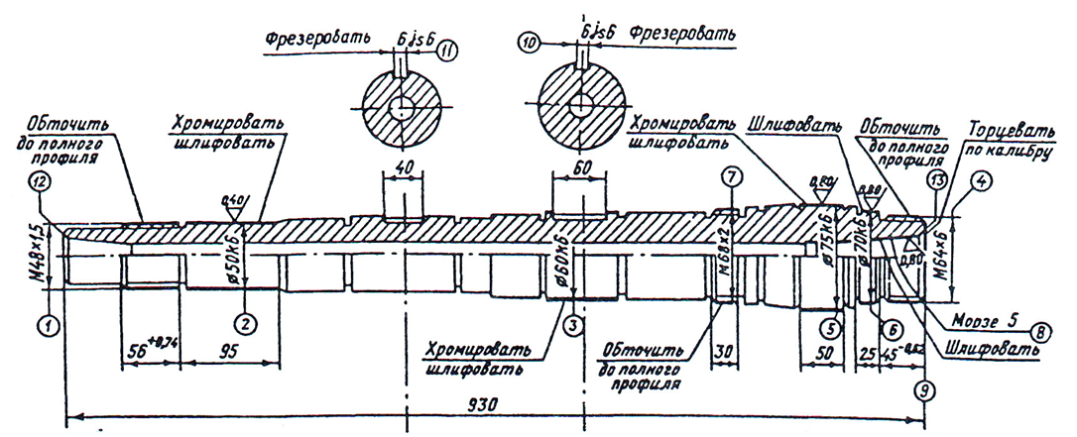

Рисунок 2- Ремонтный чертеж детали шпинделя токарного станка
Таблица№1
Номер операции | Содержание операции | Эскиз операции
05 | Токарная  Зачистить внутренние фаски в отверстиях с двух сторон поверхностей (12) и (13) | 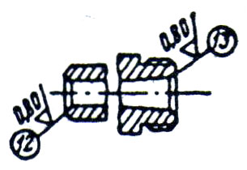
10 | Слесарная  Установить и закрепить шпиндель на оправке
15 | Токарная  Прорезать резьбу до полного профиля: [М48] х 1,5 на поверхности (1) [М64] х 6 на поверхности (4) [М68] х 2 на поверхности (7) | 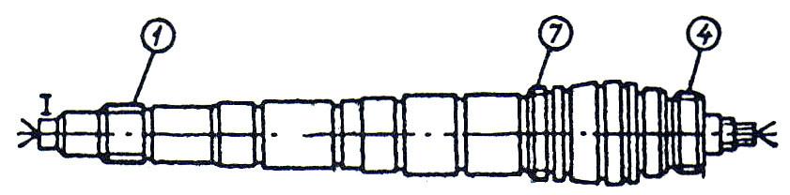
20 | Фрезерная  Фрезеровать шпоночные пазы b = 6,5js6 на поверхности:  (10) І = 40  (11) І =60 | 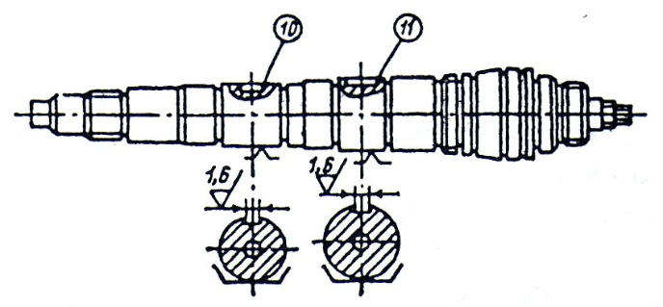
25 | Шлифовальная  Шлифовать поверхности:  (2) Ø49,92 [50кб], І = 95  (3) Ø59,92 [60к6], І = 60  (5) Ø74,94 [75кб], І = 50  (6) Ø69,80 [70кб], І = 25 | 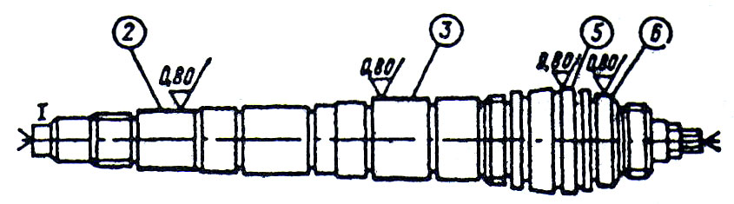
30 | Гальваническая  Хромировать поверхности:  (2) Ø50,06 [50к6], І = 95  (3) Ø60,06 [60к6], І = 60  (5) Ø75,06 [75к6], І = 50  (6) Ø69,84, І = 25 | 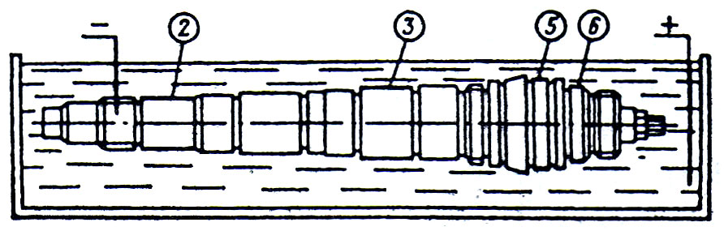
35 | Шлифовальная  Шлифовать поверхности:  (2) Ø50к6, І = 95  (3) Ø60к6, І = 60  (5) Ø75к6, І = 50  (6) Ø69,82, І = 25 | См. эскиз операции 25
40 | Шлифовальная¹  Шлифовать конус Морзе 5 на поверхности (8) (крупные риски и задиры не выводить) | 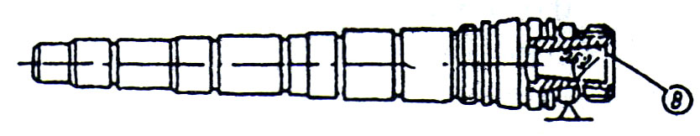
45 | Слесарная  Собрать станок полностью
50 | Токарная  Торцевать шпиндель по конусному калибру Морзе 5 на поверхности (13) | 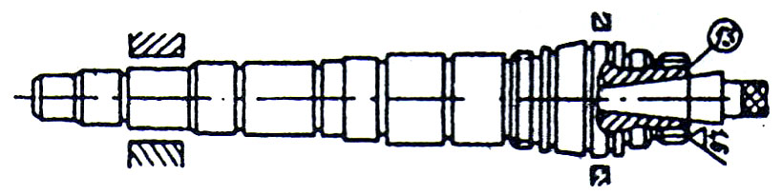
¹ Для шлифования конического отверстия шпинделя после сборки всего станка используют шлифовальную машинку, установленную вместо резцедержателя. Обязательной операцией является проточка торцовой части шпинделя по конусному

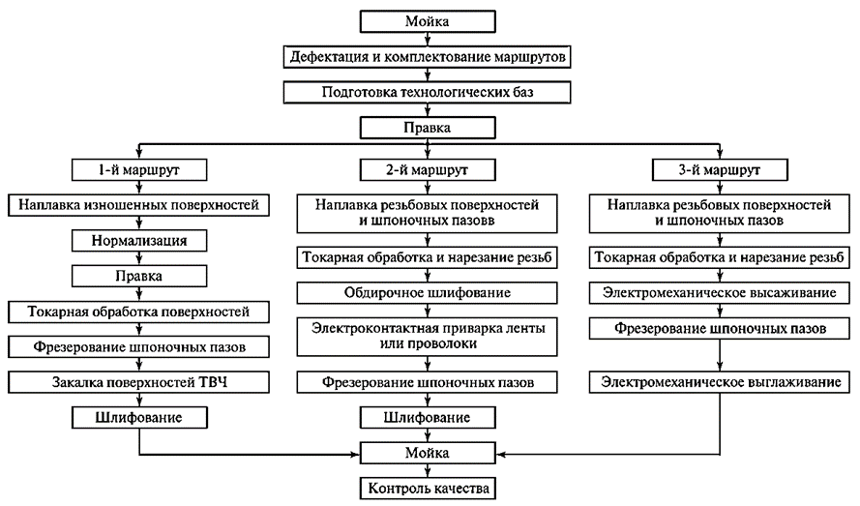
Рисунок 3- схема технологического процесса восстановления гладких валов.
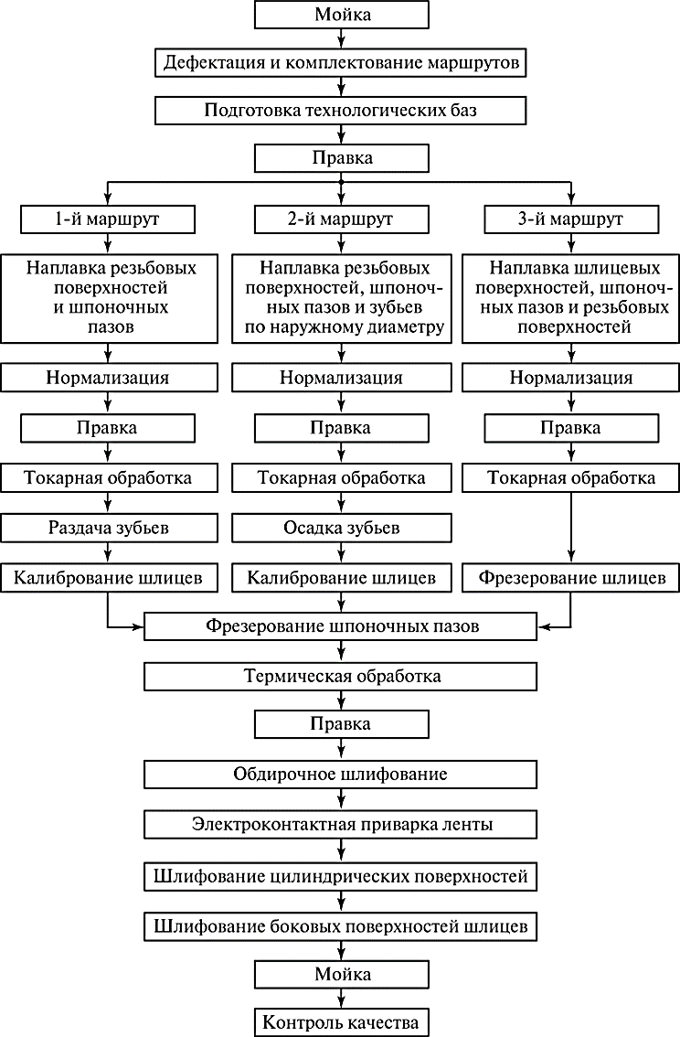

Рисунок 3- схема технологического восстановления процесса шлицевых валов
Способы ремонта шеек валов (осей) приведен в таблице №2
Таблица№2
Износ в мм | Способ ремонта
До 0,15 | Восстанавливают хромированием, при этом предварительно шлифуют шейку для устранения рисок и отклонения от цилиндричности
Более 0,15 | Протачивают и шлифуют под очередной ремонтный размер с заменой сопряженной детали или запрессовывают на шейки валов компенсационные втулки, которые обтачивают и шлифуют на номинальный размер
Более 0,2  (на сторону) | Восстанавливают вибродуговой наплавкой, осталиванием, электромеханическим способом и ферримагнитными порошками в магнитном поле

Практическое задание
Решить тест
Задание 1 выбрать правильный ответ
1) Система ППР — это комплекс планируемых организационно-технических мероприятий по уходу, надзору, обслуживанию и ремонту оборудования.
а) да б) нет
2) Межремонтное обслуживание — это повседневный уход и надзор за оборудованием, проведение регулировок и ремонтных работ в период его эксплуатации без нарушения процесса производства.
а) да б) нет
3) Периодические осмотры — осмотры, промывки, испытания на точность и прочие профилактические операции, проводимые по плану через определенное количество отработанных оборудованием часов
а) да б) нет
4) Плановые ремонтных работах выполняются только на основании графиков планово-предупредительных ремонтов и предусматривается четыре вида работ, включающие осмотр и три вида ремонтов
а) да б) нет
5) Узловой ремонт позволяет разобрать станок полностью при его выполнении
а) да б) нет

Задание 2 выбрать правильный ответ из предложенных
1. Все ли виды износа различают в соответствии с существующими видами изнашивания, назвать не соответствующий:
а) механический
б) абразивный,
в) усталостный
г) физический
д) коррозийный
е) комплексный
2. Какого вида ремонта не существует
а) текущий
б) плановый
в) капитальный
г) аварийный
д) внеплановый
е) узловой
ж) срочный
з) средний
5.Все ли виды передач – это передачи зацепления
а) реечная
б) фрикционная
в) зубчатая
г) шлицевая
4. Как классифицируют технологическое оборудование (металлообрабатывающие станки):
а) по технологическому процессу,
б) силовые машины, оборудование, т.е. все агрегаты, предназначенные для производства различных видов,
в) в соответствии с видами обработки делятся на десять групп: каждую группу подразделяют на десять типов, а каждый тип на десять типоразмеров.
г) токарные, сверлильные, плоскошлифовальные, кругло - шлифовальные, одношпиндеольные, многошпиндельные, автомат, полуавтомат
5.Какие поверхности называют сопрягаемыми
а) охватывающие и охватываемые детали,
б) по которым детали соединяются в сборочные единицы,
в) одна из которых деталей подвижная, а другая нет
г) две детали подвижно или неподвижно соединяемые друг с другом,
6.Что называют зазором:
а) разность между действительными размерами отверстия и вала, когда размер отверстие больше размера вала;
б) разность между действительными размерами вала и отверстия, когда размер вал больше размера отверстия.
в) разность между наибольшим и наименьшим предельными размерами деталей
7. Размерной цепью называют:
а) все расположенные по замкнутому контуру в определенной последовательности размеры, связывающих поверхностей или осей деталей, взаимное расположение которых требуется определить
б) все расположенные по замкнутому контуру в определенной последовательности размеры, взаимное расположение которых требуется определить
в) разность между максимальными и минимальными допусками, величина которого задается исходя из условий работы узла или звена.
8. Работы по созданию площадок и складов для хранения и сборки оборудования входят в:
а) в основной этап монтажных работ;
б) подготовительный этап монтажных работ;
в) заключительный этап монтажных работ;
г) пусконаладочный этап монтажных работ.
9. Интенсивность изнашивания деталей оборудования в большей степени зависит от:
а) условий, режима их работы и материала;
б) удельного усилия и скорости скольжения;
в) температуры в зоне сопряжения и от окружающей среды
г) все ответы верны.
Задание 3. Дописать предложение
1.Совокупность операций по установке, сборке, наладке и обкатке станка (машины), проводимых в определенной последовательности, называется ________________________________________________________________
2. Заготовкой называется: ____________, ______________, _____________, ______
_______________, которые подвергаются дальнейшей обработке для получения готовой детали.
3.Часть производственного процесса, непосредственно связанная с последовательным соединением элементов изделия в узлы (детали в изделия) называется _________________________________________.
4. _____________________________ называют все расположенные по замкнутому контуру в определенной последовательности размеры, связывающих поверхностей, взаимное расположение которых требуется определить.

Задание 4. Подобрать способ ремонта детали
- Дефект вала
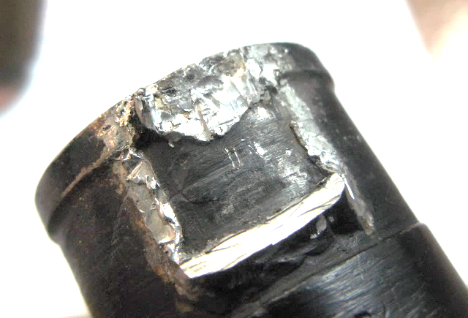

а) б)
Ответ:
для вала - а)_____________________________________________________________
б)_____________________________________________________________

Задание 6. Дополнить таблицу
Основные дефекты вала
Дефекты |  | Способы ремонта
1 |  | Восстанавливают хромированием, при этом предварительно шлифуют шейку для устранения рисок и отклонения от цилиндричности
2 | Скрученность вала более 0,25° на 1 м длины
3 | 1. Валы диаметром до 60-80 мм с прогибом до 6-8 мм на 1000 мм  2. Прогиб вала до 2-4 мм на длине 1000  3. Незначительные прогнутость вала 0,1-0,2 мм на 1000 мм длины

Ответить на вопросы:
1. Какие виды работ входят в капитальной ремонт станочного оборудования?
2. Какие виды работ входят в текущий (малый) ремонт станочного оборудования?
3. Какие виды работ входят в средний ремонт станочного оборудования?
4. Какие виды работ входят в техническое обслуживание станочного оборудования?
5.Перечислить виды износов промышленного оборудования (узлов и деталей) и привести пример признака износа.
6.В чем особенность узлового ремонта?

